}

Guía1. Definición Proyecto APT
Asignatura Capstone

- PARTE I
1. Antecedentes Personales

Nombre estudiante | Felipe Ignacio Monsalve Umanzor | Irma Belen Beltran Contreras
Rut | 21.447.805-6 |
Carrera | Ingenieria en Informatica
Sede | San Bernardo

2. Descripción Proyecto APT

Nombre del proyecto | Volvo Dashboard App - Sistema de Gestión de Flotas, Procesamiento ETL y Analítica.
Área (s) de desempeño(s) | Desarrollo de Software de Escritorio, Ingeniería de Datos, e Inteligencia de Negocios (BI).
Competencias | Construcción de aplicaciones de software nativas utilizando el patrón de diseño Modelo-Vista-Controlador (MVC).  Desarrollo de procesos de extracción, transformación y carga (ETL) para la integración y limpieza de grandes volúmenes de datos mediante programación en Python (Pandas).  Implementación de programación concurrente y asíncrona para garantizar la estabilidad de sistemas bajo alta demanda operativa.  Integración de sistemas heterogéneos (archivos planos, APIs web, Microsoft Outlook, Power BI) en entornos empresariales con restricciones de infraestructura.

3. Fundamentación Proyecto APT

Relevancia del proyecto APT | El proyecto nace para dar respuesta a una problemática crítica en la Gerencia OCT (área de Servicios Conectados) de Volvo Chile SPA: la alta dependencia operativa de procesos manuales sustentados en 10 a 15 libros de Excel dispersos. Estas bases de datos, con volúmenes superiores a las 10.000 filas de crecimiento mensual, eran administradas manualmente, lo que generaba un alto riesgo de error humano en la alteración de fórmulas, pérdida de trazabilidad, duplicidad de registros y fragmentación de la información clave. Adicionalmente, el proyecto debe sortear una estricta política de ciberseguridad corporativa que prohíbe el uso de bases de datos relacionales tradicionales (SQL) en servidores externos o locales, obligando a utilizar ficheros Excel en SharePoint/OneDrive como única fuente.  La resolución de este problema es de altísima relevancia para el campo de la Ingeniería en Informática, ya que exige superar restricciones de infraestructura severas mediante el diseño de una arquitectura de software tolerante a fallos. El proyecto aporta valor real al estandarizar y digitalizar el trabajo de la gerencia, impactando directamente en la eficiencia de ejecutivos y analistas, quienes pasarán de manipular datos crudos a tomar decisiones basadas en información centralizada, auditada y renderizada automáticamente.
Descripción del Proyecto APT | Volvo Dashboard App es una aplicación de escritorio nativa desarrollada en Python utilizando el framework PyQt6. Su propósito central es actuar como un ERP/CRM híbrido que orquesta la lectura, procesamiento, modificación y cruce de datos operativos sin requerir motores SQL. Conceptualmente, el sistema desacopla la interfaz gráfica de la lógica de datos mediante el patrón MVC y operaciones asíncronas (QThreads). La plataforma posee múltiples módulos funcionales: Comercial (gestión de ventas y estado de flota), Provisiones (cálculos financieros, VAR y consumo de la API de UF), Contactos (directorio CRM), Instalaciones (automatización ETL mensual) y Correos (automatización masiva mediante plantillas dinámicas con Outlook). El sistema carga los datos en la memoria RAM utilizando Pandas, permitiendo filtrados cruzados casi instantáneos. Para la escritura, utiliza un motor transaccional (ExcelWriter) que, antes de modificar el archivo original en red, genera copias de seguridad incrementales locales y registra cada cambio en libros de auditoría continua (LogApp.xlsx). Para la analítica, la aplicación no duplica el procesamiento gráfico, sino que integra los modelos relacionales creados en Power BI directamente en su interfaz mediante QWebEngineView.
Pertinencia del proyecto con el perfil de egreso | Este desarrollo representa la aplicación integral del perfil de egreso en un entorno de producción corporativo real. La ingeniería de software se hace presente en la aplicación estricta de patrones de diseño y la gestión de la concurrencia para evitar colisiones de hilos ("Race Conditions") al leer/escribir archivos simultáneamente. Exige conocimientos profundos de procesamiento de datos para normalizar tipos y estructuras con herramientas como Pandas, y conocimientos arquitectónicos para desarrollar rutinas de seguridad ("Watchdog") que monitorean silenciosamente si los archivos en la nube han sido modificados por otros usuarios, evitando así la corrupción de la información. Asimismo, contempla el diseño y ejecución de pruebas unitarias y "End-to-End" (QA) automatizadas en entornos aislados, validando la estabilidad técnica del producto entregable.
Relación con los intereses profesionales | Este proyecto nos permite consolidar mi desarrollo profesional en las áreas de Ingeniería de Datos y Arquitectura de Software Backend. Enfrentar y resolver las restricciones reales de un entorno corporativo masivo. Como la imposibilidad de usar SQL o el manejo de latencias de red en SharePoint. Me ha obligado a implementar técnicas avanzadas (archivos temporales "Ghost Files", inyección en RAM, algoritmos "Anti-Locks" para OneDrive). Esta experiencia es invaluable, ya que trasciende la simple escritura de código para adentrarse en la resolución sistémica de problemas, la creación de automatizaciones robustas y la integración de inteligencia de negocios (BI), competencias altamente demandadas en la industria tecnológica.
Factibilidad de desarrollo del Proyecto APT | El desarrollo del proyecto es factible considerando la duración del periodo académico y la planificación establecida para el Capstone. El proyecto se desarrolla como una continuidad de la práctica profesional, realizada entre el 13 de julio y el 15 de octubre de 2026, y del desarrollo del Capstone/Portafolio de Título, que se extiende hasta diciembre de 2026. Esto permite distribuir el trabajo entre el desarrollo y mejora de la solución durante la práctica, y posteriormente realizar actividades de pruebas, validación, optimización, documentación y consolidación.  Respecto a los recursos necesarios, se cuenta con un entorno de desarrollo configurado y con las herramientas requeridas, principalmente Python, PyQt6 y Pandas, además de archivos Excel, Microsoft Office 365 y los recursos corporativos asociados a SharePoint y OneDrive. El proyecto también se relaciona con Power BI para el análisis y visualización de información. Además, ya existe una base funcional desarrollada, por lo que el trabajo restante corresponde principalmente a mejorar, validar y consolidar una solución existente.  Entre los factores que facilitan el desarrollo se encuentran el acceso al contexto real donde se utilizará la solución, el conocimiento de los procesos del área de Servicios Conectados y la posibilidad de validar progresivamente las funcionalidades con necesidades reales. Como principales dificultades se considera el uso de archivos Excel como fuente y medio de persistencia, la sincronización y edición concurrente mediante SharePoint o OneDrive, y el procesamiento de grandes volúmenes de información. Estas dificultades se han abordado mediante decisiones técnicas como la ejecución de procesos de carga y procesamiento en QThread, además de mecanismos para reducir bloqueos, conflictos de escritura y recargas innecesarias.  Considerando el tiempo disponible hasta diciembre, los recursos existentes, los avances funcionales alcanzados y las estrategias definidas para enfrentar las principales dificultades, se considera que el Proyecto APT es viable de desarrollar y consolidar dentro del periodo académico establecido. El trabajo restante contempla continuar con el desarrollo, realizar pruebas y validaciones, optimizar el rendimiento, documentar la solución y generar las evidencias necesarias para demostrar el cumplimiento de los objetivos planteados.

- PARTE II
4. Objetivos

Objetivo general | Desarrollar e implementar una aplicación de escritorio integral (Volvo Dashboard App) para digitalizar, procesar y unificar la información operativa y financiera de flotas de Servicios Conectados, implementando motores ETL y transaccionalidad segura sobre bases documentales (Excel/SharePoint) que mitiguen errores manuales y apoyen la toma de decisiones directivas.
Objetivos específicos | - Diseñar la arquitectura de software basada en el patrón Modelo-Vista-Controlador (MVC) integrando procesos asíncronos para garantizar fluidez en la interfaz durante el manejo de grandes volúmenes de datos.  - Implementar rutinas de procesamiento de datos (ETL) utilizando Pandas para la validación, limpieza, formateo de fechas cruzadas y estandarización semántica de registros provenientes de múltiples fuentes.  - Desarrollar un motor de almacenamiento transaccional local que ejecute operaciones CRUD sobre archivos Excel con protección de concurrencia, generación de copias de seguridad incrementales y auditoría continua.  - Automatizar flujos operativos clave del área, incluyendo el cruce relacional de contratos (Módulo Instalaciones) y la emisión dinámica de correos masivos a clientes mediante la API de Outlook.  - Integrar paneles de control directivo (Inteligencia de Negocios) embebiendo reportes analíticos de Power BI directamente en el entorno de la aplicación corporativa.  - Diseñar y ejecutar baterías de pruebas automatizadas funcionales y unitarias (QA) en entornos aislados para validar la integridad matemática y estabilidad de los módulos de la aplicación

5. Metodología

Descripción de la Metodología
Aporta la estructura de planificación, control y seguimiento global del proyecto:
- Gestión del Alcance y Riesgos: Definición de la Estructura de Desglose del Trabajo (WBS) y mitigación proactiva de riesgos técnicos (restricciones de ciberseguridad, bloqueos de concurrencia y límites en SharePoint/OneDrive).
- Aseguramiento de Calidad (QA) y Control: Control de estándares de código, pruebas unitarias, validación matemática de datos financieros y seguimiento del cronograma (Gantt).
- Gestión de Interesados y Comunicaciones: Coordinación entre la estudiante (Gestora del Proyecto/Scrum Master), el Development Lead, la Product Owner (Volvo Chile), el Technical Advisor y la institución académica.

2. Componente Ágil y Desarrollo Iterativo (Scrum)
Orquesta la construcción del software mediante ciclos de entrega continua de valor:
- Product Backlog & Sprint Planning: Construcción y priorización de Historias de Usuario (US) para seleccionar el trabajo bisemanal del Sprint Backlog.
- Sincronización Ágil (Dailies): Reuniones breves de coordinación para monitorear el progreso del desarrollo y eliminar impedimentos técnicos rápidamente.
- Sprint Review, Demo & Retrospectiva: Demostración del incremento funcional ejecutable al equipo de Volvo Chile para validación directa, seguida de un análisis interno para la mejora continua del flujo de trabajo.

6. Definición de Funciones, Tareas y Responsabilidades del Equipo

Integrante | Rol en el Proyecto / Scrum | Funciones, Tareas y Responsabilidades
Irma Belén Beltrán Contreras | Scrum Master / Gestora de Proyecto & QA | • Administrar el Product Backlog y controlar el cumplimiento del Sprint Roadmap.  • Monitorear la matriz de riesgos y gestionar la resolución de impedimentos técnicos y operativos.  • Diseñar y coordinar las baterías de pruebas de aceptación de usuario (UAT) y aseguramiento de calidad (QA).  • Elaborar y consolidar la documentación académica y los entregables requeridos para la asignatura Capstone Duoc UC.
Felipe Ignacio Monsalve Umanzor | Development Lead / Full-Stack Architect | • Diseñar la arquitectura de software desacoplada (MVC, hilos asíncronos QThread).  • Desarrollar la lógica de negocio en Python, interfaz en PyQt6 y la integración de componentes de UI.  • Programar el motor ETL con Pandas, algoritmos de escritura atómica y rutinas de sincronización Watchdog.  • Ejecutar pruebas unitarias y empaquetar el ejecutable corporativo para producción.
Javiera González | Product Owner (Volvo Chile) | • Transmitir la visión del negocio, definir reglas operativas y priorizar el Product Backlog.  • Evaluar y aprobar los incrementos de software presentados en las Demos de cada Sprint.
Maximiliano Vera | Technical Advisor (Volvo Chile) | • Guiar los lineamientos de ciberseguridad corporativa e infraestructura de red (SharePoint/OneDrive).  • Asesorar sobre buenas prácticas de TI e integración interna en la organización.

7.1. Evidencias

Tipo de evidencia  (avance o final) | Nombre de la evidencia | Descripción | Justificación
1. Avance | Arquitectura y Diseño de la Solución | Documentación técnica que describe la arquitectura de la aplicación, organización de módulos, flujo de información, fuentes de datos y componentes utilizados para el desarrollo de la solución. | Permite evidenciar la definición y construcción de la base técnica del proyecto, estableciendo cómo se organiza la solución y cómo se integran sus distintos componentes.
2. Avance | Implementación de Módulos y Procesos de Datos | Evidencia del desarrollo progresivo de los módulos de la aplicación y de los procesos de carga, transformación, validación, sincronización y actualización de información proveniente de las distintas fuentes utilizadas por el proyecto. | Permite demostrar el avance de la implementación de la solución y la transformación de procesos que anteriormente requerían trabajo manual sobre distintas fuentes de información.
3. Avance | Interfaz y Funcionalidades de la Aplicación | Versiones funcionales de la interfaz gráfica y de las funcionalidades desarrolladas para la gestión, búsqueda, edición, validación y visualización de información. | Permite evidenciar la evolución de la solución desde la perspectiva del usuario final y verificar progresivamente la incorporación de las funcionalidades definidas para el proyecto.
4. Avance | Pruebas y Control de Calidad | Registro progresivo de las pruebas realizadas sobre la aplicación, incluyendo casos de prueba, pruebas automatizadas, resultados de ejecución y correcciones de defectos detectados durante el desarrollo. | Permite demostrar que la calidad del software se está verificando de manera continua y que los resultados de las pruebas se utilizan para detectar y corregir problemas durante el desarrollo.
5. Final | Aplicación Integrada y Validada | Versión final de la plataforma que integra los módulos, procesos de datos, funcionalidades de usuario, validaciones y componentes definidos durante el desarrollo del proyecto. | Constituye la evidencia final del producto desarrollado, demostrando la integración de los distintos componentes en una solución funcional orientada a las necesidades identificadas.

7.2. Evidencias Capturas

1. 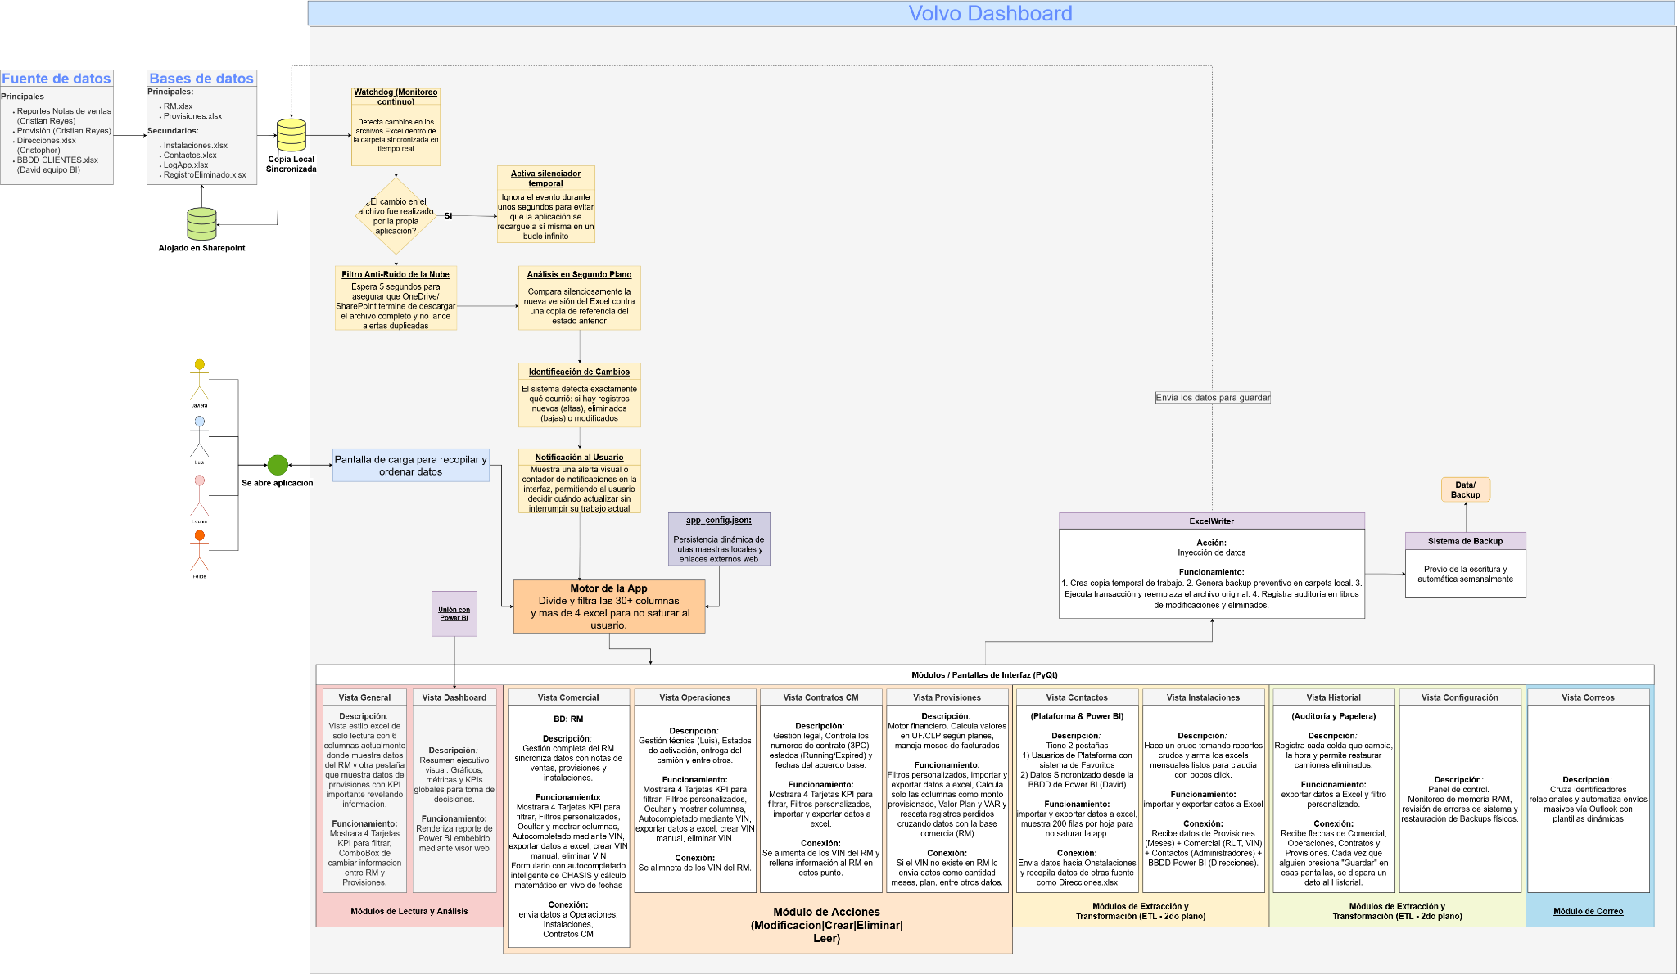
2.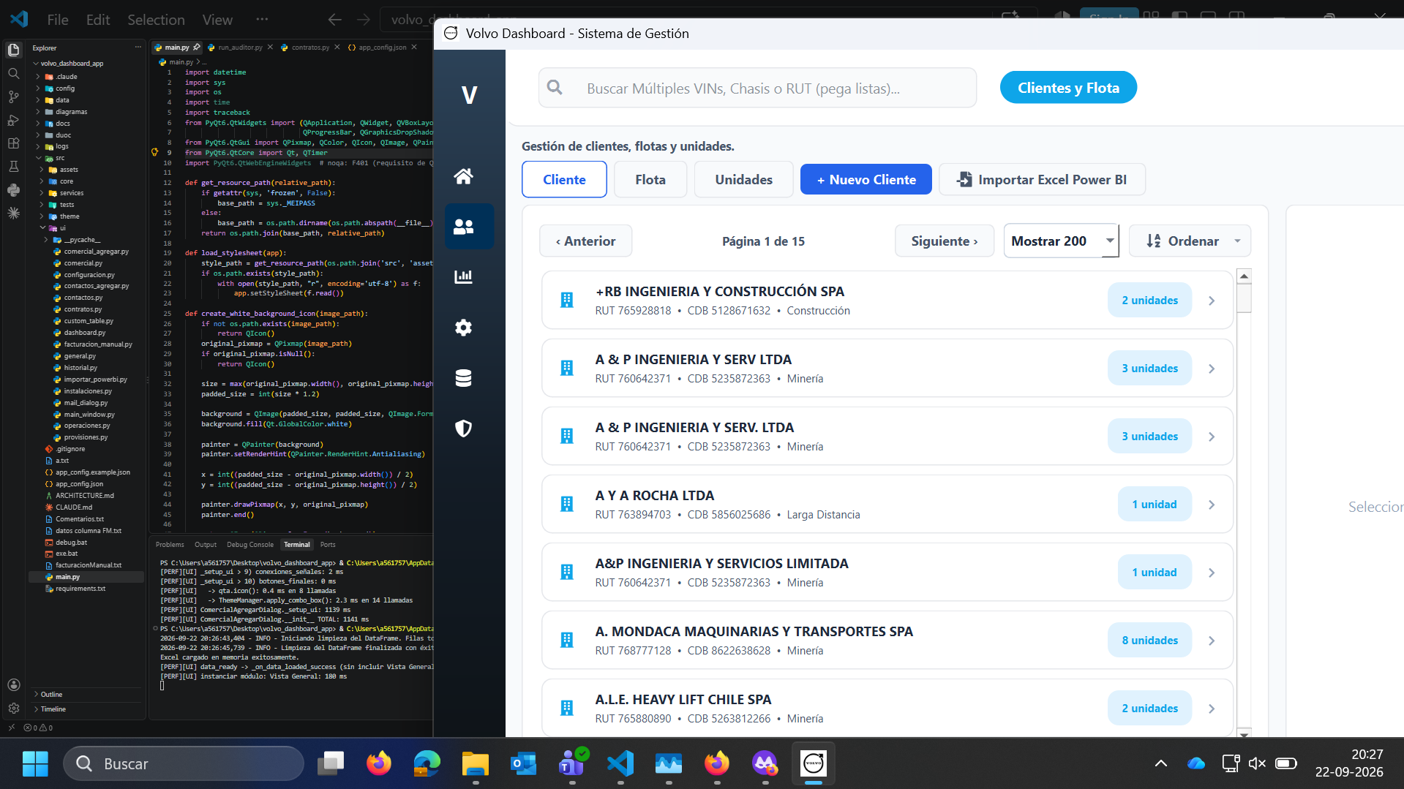
3. 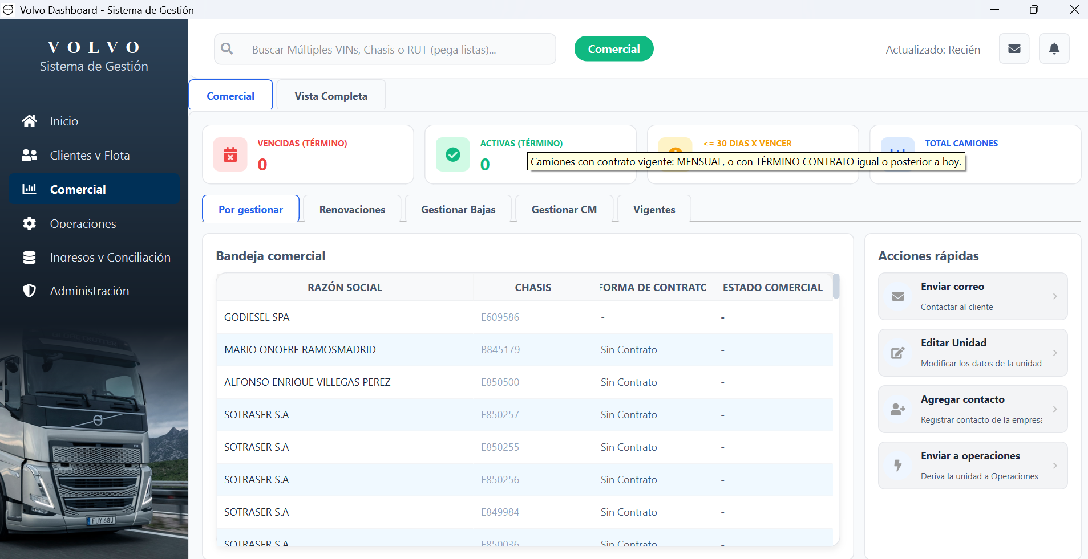
4.
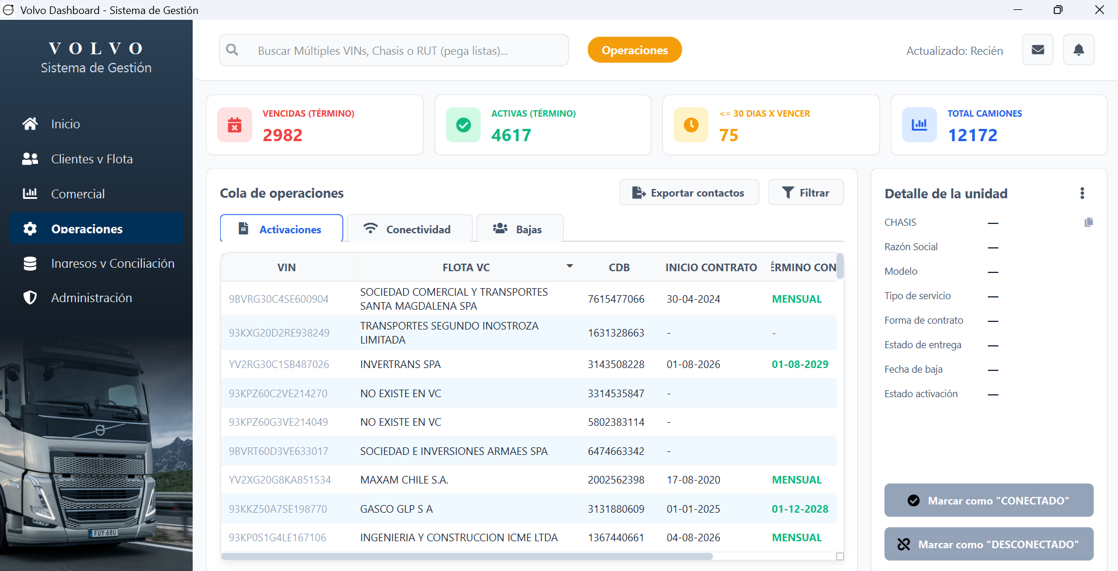

5.
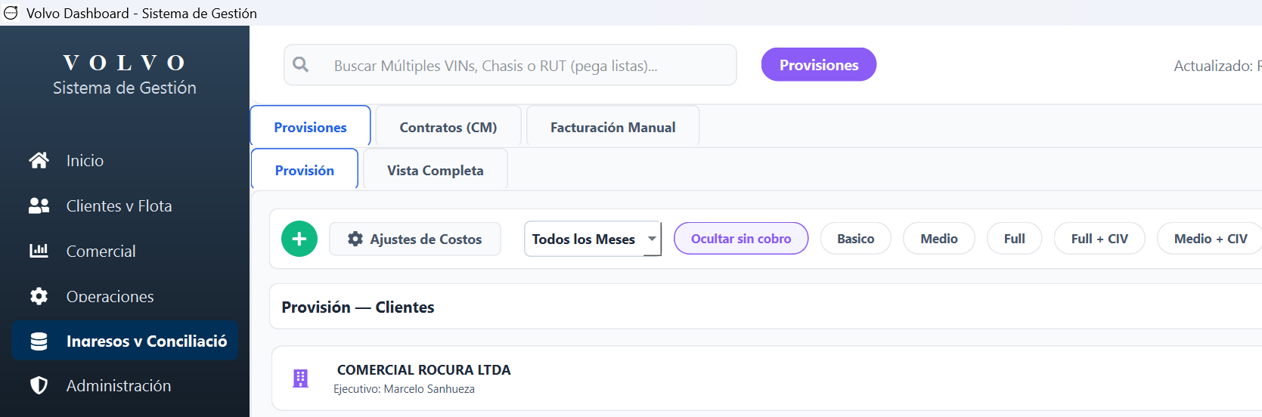
6.
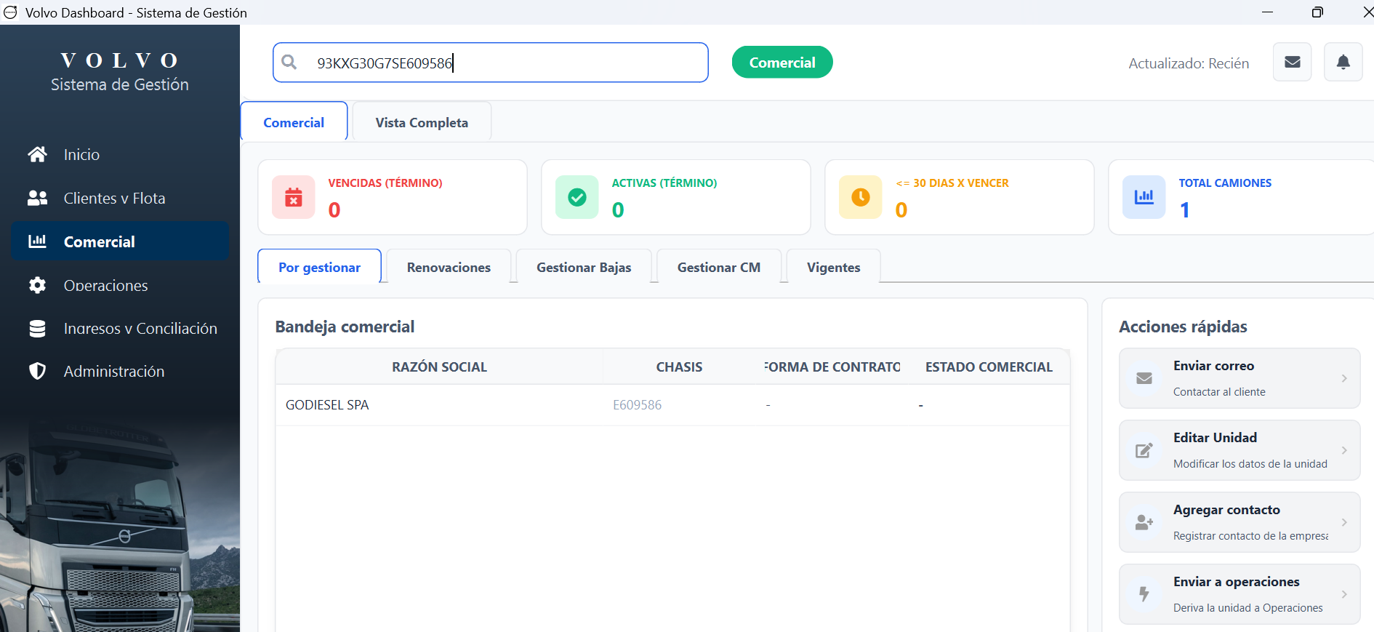
- 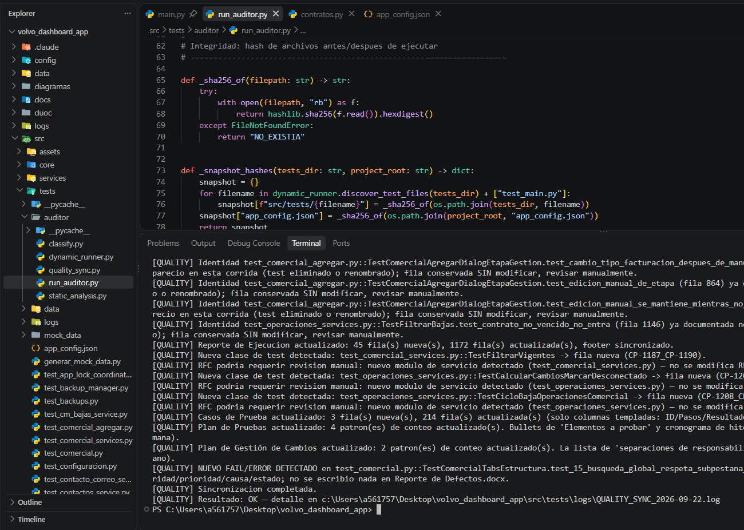

8. Plan de Trabajo

Sprint / Fase | Periodo (2026) | Metodología y Ceremonias | Actividades Técnicas y Entregables Clave
Sprint 1: Descubrimiento, Arquitectura y Core | 13 Jul – 16 Ago | Levantamiento de requerimientos, definición de restricciones corporativas, y primeros incrementos. | Mapeo de planillas Excel; desestimación de Django/SQL; diseño de arquitectura PyQt6. Desarrollo inicial de los módulos Comercial, Provisiones e Instalaciones con procesos ETL en segundo plano.
Sprint 2: Resiliencia, QA y Optimización | 7 Ago – 10 Sep | Pruebas End-to-End (E2E), auditoría de seguridad y optimización de rendimiento. | (Fase actual completada) Implementación del patrón Ghost File (escritura atómica), estrategia de backup "Punto C" y automatización de envíos de correo. Batería QA automatizada (+500 pruebas). Optimización de arranque (First Paint) y carga diferida.
Sprint 3: Nuevos Flujos e Integraciones | 11 Sep – 16 Oct | Desarrollo iterativo de nuevos requerimientos y rediseño UI/UX. | Desarrollo del módulo de Facturación Manual (cálculo y generación de PDF). Rediseño completo del formulario comercial_agregar.py. Incrustación definitiva del Dashboard Power BI vía QWebEngineView.
Sprint 4: Pruebas de Usuario (UAT) y Hardening | 17 Oct – 20 Nov | User Acceptance Testing (UAT), resolución de bugs y refinamiento. | Pruebas de los módulos finales con la supervisora (Javiera). Corrección de inconsistencias en catálogos de Operaciones/Comercial. Estabilización final de la sincronización en la nube (SharePoint/OneDrive) contra colisiones de red.
Sprint 5: Despliegue y Cierre (Release) | 21 Nov – 18 Dic | Retrospectiva Final, Entrega de Documentación Capstone y Cierre del Proyecto. | Empaquetado ejecutable final de grado Enterprise con PyInstaller (--onedir). Entrega de la bitácora técnica, manuales de usuario para el equipo de Volvo, y defensa final del proyecto.

9. Carta Gantt
Ya que estamos trabajando con metodología agil adjuntamos product backlog.
https://docs.google.com/spreadsheets/d/198XGzvE8ylmYSijC9HBECxaaIJNNT6-RTk33wb_VufE/edit?usp=sharing

Actividad | Fase 1 |  |  |  | Fase 2 |  |  |  |  |  |  |  |  |  |  |  | Fase 3
Actividad | S 1 | S 2 | S 3 | S 4 | S 5 | S 6 | S 7 | S 8 | S 9 | S 10 | S 11 | S 12 | S 13 | S 14 | S 15 | S 16 |  | S 17 | S 18
Describe actividades del punto anterior

